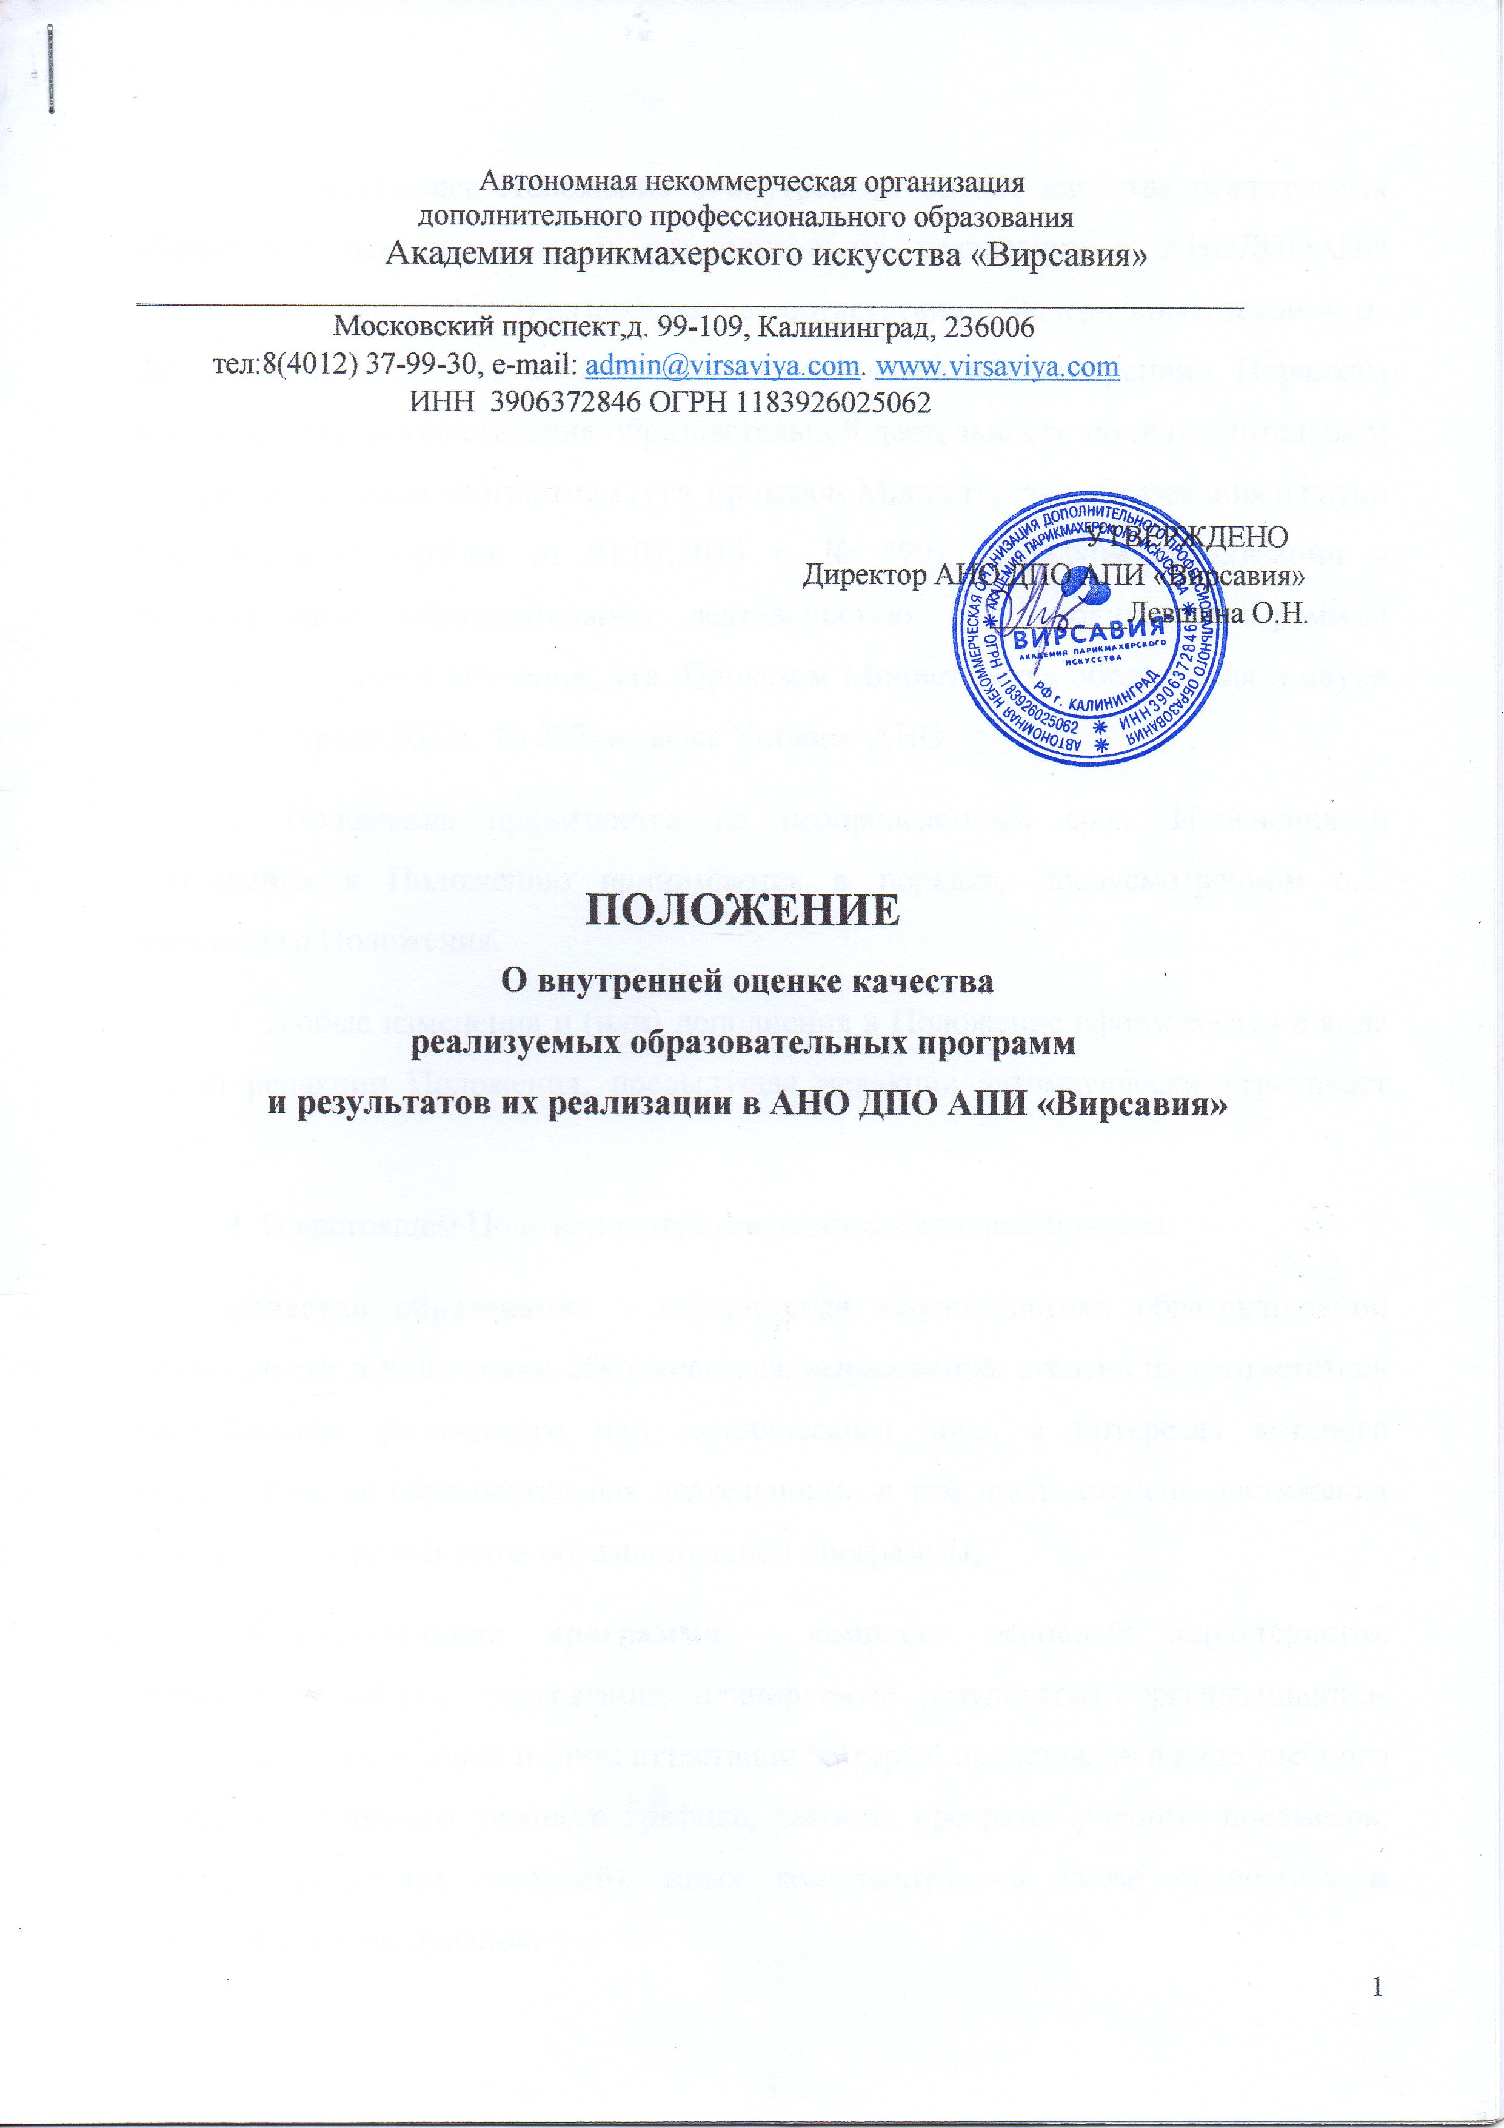
Автономная некоммерческая организация
дополнительного профессионального образования
Академия парикмахерского искусства «Вирсавия»
_________________________________________________________________________
Московский проспект,д. 99-109, Калининград, 236006
тел:8(4012) 37-99-30, e-mail: admin@virsaviya.com. www.virsaviya.com
ИНН 3906372846 ОГРН 1183926025062

УТВЕРЖДЕНО
Директор АНО ДПО АПИ «Вирсавия»
_________Левшина О.Н.

ПОЛОЖЕНИЕ
О внутренней оценке качества
реализуемых образовательных программ
и результатов их реализации в АНО ДПО АПИ «Вирсавия»

- Настоящее Положение о внутренней оценке качества реализуемых образовательных программ и результатов их реализации в АНОДПОАПИ «Вирсавия» (далее –АНО) разработано в соответствии с Федеральным законом от 29.12.2012 г. № 273-ФЗ «Об образовании в Российской Федерации», Порядком организации и осуществления образовательной деятельности по дополнительным профессиональным программам (утв. приказом Министерства образования и науки Российской Федерации от 01.07.2013 г. № 499), Порядком организации и осуществления образовательной деятельностью по основным программам профессионального обучения( утв. Приказом Министерства образования и науки РФ от 18 апреля 2013г. № 292) а также Уставом АНО.
2. Положение принимается на неопределенный срок. Изменения и дополнения к Положению принимаются в порядке, предусмотренном п.3. настоящего Положения.
3. Любые изменения и (или) дополнения в Положение оформляются в виде новой редакции Положения, предыдущая редакция автоматически утрачивает силу.
4. В настоящем Положении применяются следующие понятия:
качество образования - комплексная характеристика образовательной деятельности и подготовки обучающегося, выражающая степень их соответствия потребностям физического или юридического лица, в интересах которого осуществляется образовательная деятельность, в том числе степень достижения планируемых результатов образовательной программы;
образовательная программа - комплекс основных характеристик образования (объем, содержание, планируемые результаты), организационно-педагогических условий и форм аттестации, который представлен в виде учебного плана, календарного учебного графика, рабочих программ учебных предметов, курсов, дисциплин (модулей), иных компонентов, а также оценочных и методических материалов;
мониторинг - систематическое стандартизированное наблюдение за состоянием образования и динамикой изменений его результатов, условиями осуществления образовательной деятельности, контингентом обучающихся, учебными и вне учебными достижениями обучающихся, профессиональными достижениями выпускников АНО.
5. К дополнительным профессиональным программам относятся программы повышения квалификации и программы профессиональной переподготовки.
6. Оценка качества освоения образовательных программ проводится в отношении:
• соответствия результатов освоения образовательной программы заявленным целям и планируемым результатам обучения;
• соответствия процедуры (процесса) организации и осуществления образовательной программы установленным требованиям к структуре, порядку и условиям реализации программ;
• способности организации результативно и эффективно выполнять деятельность по предоставлению образовательных услуг.
7. Оценка качества освоения образовательных программ проводится в следующих формах:
• внутренний мониторинг качества образования;
• внешняя независимая оценка качества образования.
8. Основные функции внутренней оценки качества образовательных
программ и результатов их реализации:
• накопление статистических данных, экспертиза, диагностика, оценка и прогноз основных тенденций развития образования в АНО;
• формирование документации оценивания качества образования;
• информационно-аналитическое обеспечение управленческих решений по вопросам повышения качества образования в АНО;
• обеспечение внешних пользователей (представителей власти, работодателей, представителей общественных организаций и СМИ, широкой общественности) информацией о развитии образования в АНО.
9. Внутренняя оценка качества образовательных программ и результатов их реализации осуществляется посредством внутреннего аудита, представляющего собой проверку соответствия образовательной деятельности АНО по образовательным программам, локальным нормативным актам, организационно-педагогическим и иным документам. Внутренний аудит проводится в соответствии с планом (программой) внутренних проверок.
10. В приложении № 1 к Положению приведены основные показатели оценки качества образовательных программ и результатов их реализации.
11. Внутренняя оценка качества образовательных программ и результатов их реализации проводится экспертной комиссией, которая формируется из числа преподавателей и утверждается Директором.
12. Оценка качества обучения проводится также путем анкетирования обучающихся по итогам прохождения образовательной программы. Примерная форма анкеты приведена в приложении № 2.
13. Анкетирование проводится преподавателем, реализующим образовательную программу, в последний день занятий, либо при выдаче документа об образовании. Анкетирование проводится анонимно, при желании слушатель может указать свои данные.
14. При реализации образовательной программы с применением электронного обучения и дистанционных образовательных технологий анкетирование может проводиться через электронную почту обучающегося.

Приложение № 1 к Положению о внутренней оценке качества дополнительных профессиональных программ и результатов их реализации в АНОДПО АПИ «Вирсавия»

Основные показатели оценки качества образовательных программ и результатов их реализации в АНО ДПО АПИ «Вирсавия»
Показатели | Единица измерения
Численность слушателей, обучившихся по образовательным программам в 20_____ году, в том числе: | человек
• по программам повышения квалификации  • по программам профессиональной переподготовки  • по программам профессионального обучения | человек  человек  человек
2. Численность/удельный вес численности слушателей, направленных на обучение службами занятости, в общей численности слушателей, прошедших обучение в АНО ДПО АПИ «Вирсавия» в 20___году. | человек/%
3. Количество реализуемых АНО ДПО АПИ «Вирсавия» в 20____ году образовательных программ, в том числе: | единиц
программ повышения квалификации и программ профессиональной переподготовки . | единиц
• с использованием дистанционных образовательных технологий и электронного обучения  • реализуются с использованием сетевых форм | единиц  единиц
4. Количество образовательных программ, разработанных АНО ДПО АПИ «Вирсавия» в 20____ году, в том числе: | единиц
• программ повышения квалификации  • программ профессиональной переподготовки  • программ профессионального обучения | единиц
5. Количество договоров о сетевой форме реализации образовательных программ (при реализации программ с использованием сетевых форм) | единиц
6. Количество предприятий и организаций, с которыми заключены договора на обучение обучающихся в 20 ____ году | единиц
7. Численность/удельный вес численности педагогических, научно-педагогических работников, прошедших повышение квалификации или профессиональную переподготовку в 20_____ году, в общей численности педагогических, научно-педагогических работников, участвующих в реализации образовательных программ | человек/ %
Показатели по каждой реализуемой программе
8. Численность обучившихся по образовательной программе в 20____ году, из них: | человек
обучается по индивидуальному учебному плану в пределах осваиваемой образовательной программы | человек
9. Численность/удельный вес численности обучившихся по образовательной программе в 20____ году на основе договора об образовании, заключаемого с обучающимся и (или) с физическим или юридическим лицом | человек/ %
10. Наличие разработанной и утвержденной образовательной программы | да/ нет

Приложение № 2
к Положению о внутренней оценке качества дополнительных профессиональных программ и результатов их реализации в АНО ДПО АПИ «Вирсавия»

Анкета слушателя
по итогам прохождения образовательной программы
(примерная форма)
Уважаемый Слушатель! АНО ДПО АПИ «Вирсавия» стремится постоянно улучшать качество обучения. Ваши замечания являются для нас очень ценными, поэтому просим Вас высказать свое мнение по вопросам обучения по образовательной программе ___________________________________________________________ (название программы).
Поставьте отметку или напишите свое мнение в соответствующей графе.
№ | Вопрос | Да | Скорее да, чем нет | Скорее нет, чем да | Нет
 | Вы удовлетворены предложенным содержанием и целями программы?
 | По Вашему мнению, материалы программы (курсов, дисциплин) изложены последовательно и логично?
 | Использовали ли преподаватели современные образовательные технологии:
 | - электронные образовательные ресурсы
 | - групповые дискуссии
 | - индивидуальные и групповые проекты
 | - деловые и ролевые игры
 | - психологические и иные тренинги
 | - анализ производственных (деловых) ситуаций
 | - практические занятия с моделями
 | Рассмотрена ли каждая тема программы (курса, дисциплины) достаточно подробно?
 | Практические занятия и упражнения были интересными, помогали пояснять изучаемую тему?
 | Достаточен ли объем практической подготовки (практические занятия, практика) при реализации программы?
 | Была ли программа в полной мере обеспечена учебно-методическими материалами?
 | Считаете ли Вы оптимальным срок обучения?

9. Какую общую оценку Вы бы выставили образовательной программе?
Отлично О
Хорошо О
Удовлетворительно О
Неудовлетворительно О
10. Какая из тем (курсов, дисциплин (модулей)) программы вызвала у Вас наибольший интерес? (укажите наименование темы (курса, дисциплины {модуля)) и Фамилию И. О. преподавателя) ____________________________________________________________________________________________________________________________________________________________________
11. Если у Вас есть еще какие-то замечания и предложения, просим Вас их записать (отрицательные ответы просьба прокомментировать) _____________________________________
__________________________________________________________________________________
Дата заполнения анкеты «____» ______________20____ г.
Благодарим Вас за заполнение анкеты!

